Teken, let op maar laat je niet afschrikken…
Genieten in én van de natuur is heerlijk en zelfs heel goed voor je. Een flinke wandeling in het bos, werken in de tuin of gewoon heerlijk languit in het gras liggen. Ben je in het groen geweest, let er dan wel op dat je geen tekenbeet hebt opgelopen. Teken zitten namelijk in tuinen, bossen, parken en zelfs in duingebieden. Overal kun je een tekenbeet oplopen, maar laat dit de pret niet bederven.
Teken zijn kleine spinachtige beestjes die meestal op dieren kruipen, maar soms ook op de mens terecht komen. Dit beestje kruipt graag naar een warm plekje op je lichaam zoals in je oksel of je knieholte. Eenmaal op zo’n plekje, bijt de teek zich vast om zich te goed te doen aan een bloedmaaltijd. Hierdoor kunnen zij ziektekiemen, zoals de bacterie van de ziekte van Lyme, aan jou doorgeven. Hoe sneller en correcter je de teek van je afhaalt, hoe kleiner de kans dat deze bacterie een ziekte aan jou kan doorgeven.
Controleer je daarom best elke keer nadat je in het groen bent geweest van kop tot teen.
Zie je een vastgebeten teek, probeer deze dan correct en in één beweging te verwijderen. Liefst met een tekenverwijderaar, zonder op de teek te duwen.
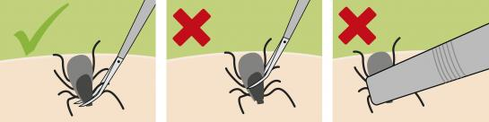
Volg hierna een maand lang of je symptomen krijgt. Verschijnt er een rode kring op de plaats van de beet, of krijg je griepachtige symptomen? Ga dan zeker naar je huisarts en vertel dat je een tekenbeet hebt gehad.
Als de ziekte van Lyme tijdig vastgesteld en correct behandeld wordt, dan genees je meestal snel en is er zelden een effect op je verdere leven. Als je een tekenbeet niet behandelt, kan de bacterie zich verspreiden naar andere delen van je lichaam en kan je hier nog heel lang last van hebben. Meer hierover vind je op www.tekenbeten.be

